**操作系统2020课后应用题作业1**

**姓名：_庄子元__ 学号：__181830266__**

|  |  |  |  |  |  |  |  |  |  |
| --- | --- | --- | --- | --- | --- | --- | --- | --- | --- |
| **题序** | **1**  **满分10分** | **2**  **满分12分** | **3**  **满分12分** | **4**  **满分10分** | **5**  **满分10分** | **6**  **满分6分** | **7**  **满分10分** | **8**  **满分28** | **总分** |
| **分值** |  |  |  |  |  |  |  |  |  |

1. 某个计算机系统？。有一台输入机和一台打印机，现有两道程序投入运行，且程序A先开始运行，程序B后开始运行。程序A的运行轨迹为：计算50ms、打印100ms、再计算50ms、打印100ms，结束。程序B的运行轨迹为：计算50ms、输入80ms、再计算100ms，结束。试说明：①两道程序运行时，CPU是否存在空闲等待？若是，在哪段时间内等待？为什么等待？②程序A、B是否有等待CPU的情况？若有，指出发生等待的时刻。（满分10分）

答：

1. 两道程序运行时，CPU在100ms-150ms存在等待，A在打印，B在输入
2. A没有等待时间，B在180ms-200ms到时候等A释放CPU资源

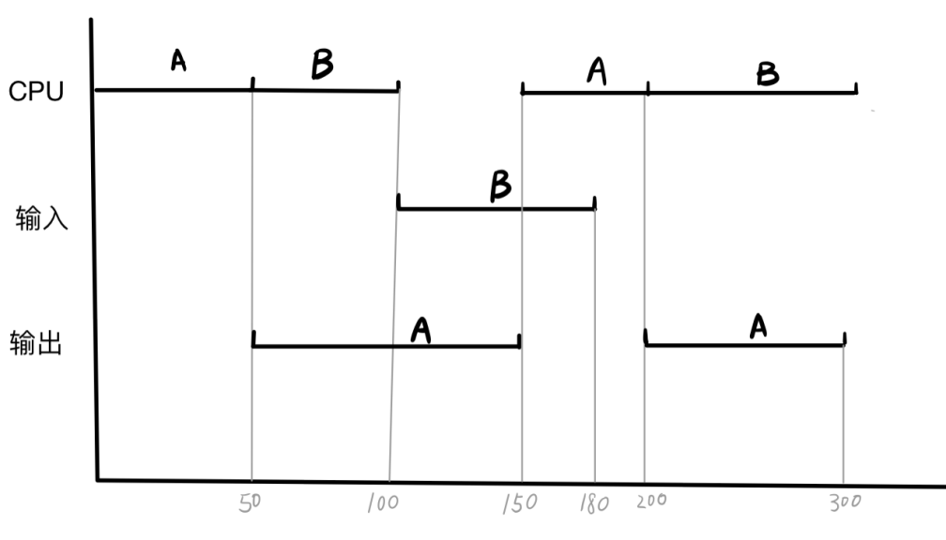

1. 若内存中有3道程序A、B、C，按照A、B、C的优先次序运行。各程序的计算轨迹为：

A：计算（20ms），I/O（30ms），计算（10ms）

B：计算（40ms），I/O（20ms），计算（10ms）

C：计算（10ms），I/O（30ms），计算（20ms）

如果3道程序都使用相同的设备进行I/O操作（即程序以串行方式使用设备，调度开销忽略不计），试分别画出单道和多道运行的时间关系图。在两种情况下，CPU的平均利用率各是多少？（满分12分）

答：

1. 单道程序

CPU利用率11/19=57.89%

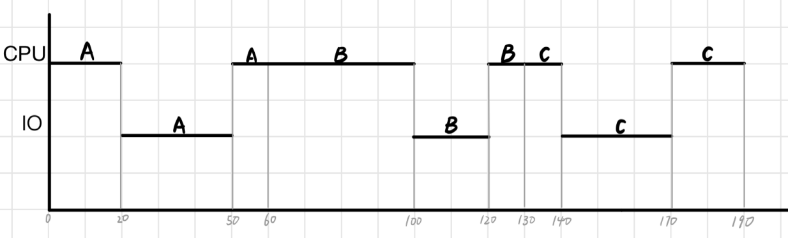

1. 多道程序 CPU利用率11/14=78.57%

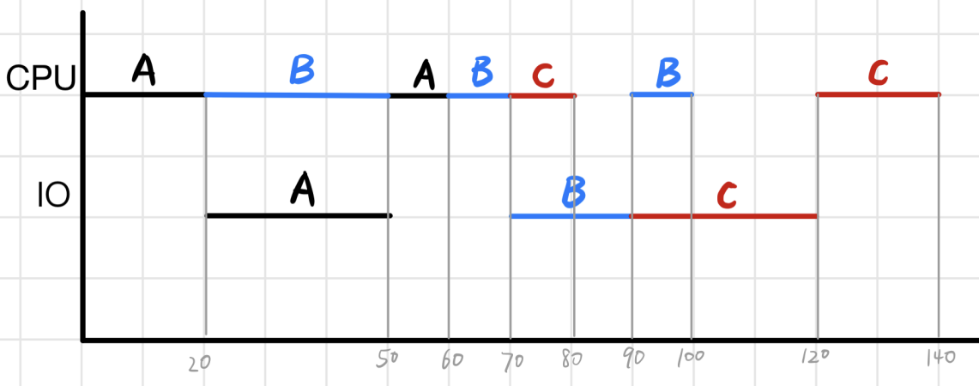

1. 在单机系统中，有CPU和两个设备DEV1、DEV2，它们能够同时工作。现有两个程序A、B同时到达，程序B的优先级高于程序A，但当程序A占用CPU时，程序B不能抢占。程序在CPU与IO设备之间的切换开销忽略不计。如果这两个程序使用CPU、DEV1、DEV2的顺序和时间如下表所示。

|  |  |  |  |  |  |  |  |
| --- | --- | --- | --- | --- | --- | --- | --- |
| 程序 | 运行情况/ms | | | | | | |
| A | CPU | DEV1 | CPU | DEV2 | CPU | DEV1 | CPU |
| 25 | 39 | 20 | 20 | 20 | 30 | 20 |
| B | CPU | DEV1 | CPU | DEV2 | CPU | DEV1 | CPU |
| 20 | 50 | 20 | 20 | 10 | 20 | 45 |

试解答下列问题：①哪个程序先结束？②程序全部执行结束需要多长时间？③程序全部执行完毕时，CPU的利用率是多少？④程序A等待CPU的累计时间是多少？⑤程序B等待CPU的累计时间是多少？（满分10分）

答：

1. B先结束
2. 全部执行234ms
3. 利用率180/234=76.92%
4. A等了 20+15=35ms
5. B等了19+10=29ms

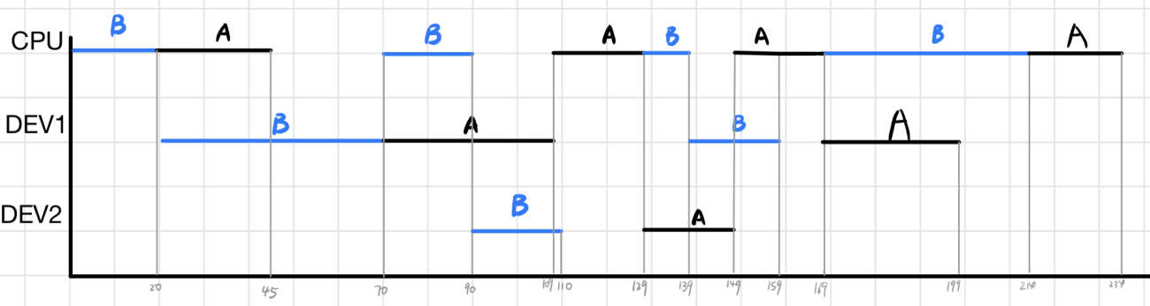

1. 在一个只支持四道程序同时运行的多道程序系统中，若在一段时间内先后到达6个作业，其提交时刻和估计运行时间由下表给出。

|  |  |  |
| --- | --- | --- |
| 作业 | 提交时刻 | 估计运行时间/min |
| 1 | 8:00 | 60 |
| 2 | 8:20 | 35 |
| 3 | 8:25 | 20 |
| 4 | 8:30 | 25 |
| 5 | 8:35 | 5 |
| 6 | 8:40 | 10 |

系统采用SRTF调度算法，作业被调度进入系统后中途不会退出，但作业运行时可被剩余时间更短的作业所抢占。①分别给出6个作业的开始执行时间、作业完成时间、作业周转时间。②计算平均作业周转时间。（满分12分）

答： 平均周转时间(155+95+20+55+15+20)/6=60min

|  |  |  |  |
| --- | --- | --- | --- |
| 编号 | 开始 | 完成 | 周转 |
| 1 | 8：00 | 10:35 | 155 |
| 2 | 8：20 | 9:55 | 95 |
| 3 | 8：25 | 8:45 | 20 |
| 4 | 8：30 | 9:25 | 55 |
| 5 | 8：35 | 8:50 | 15 |
| 6 | 8：40 | 9:00 | 20 |

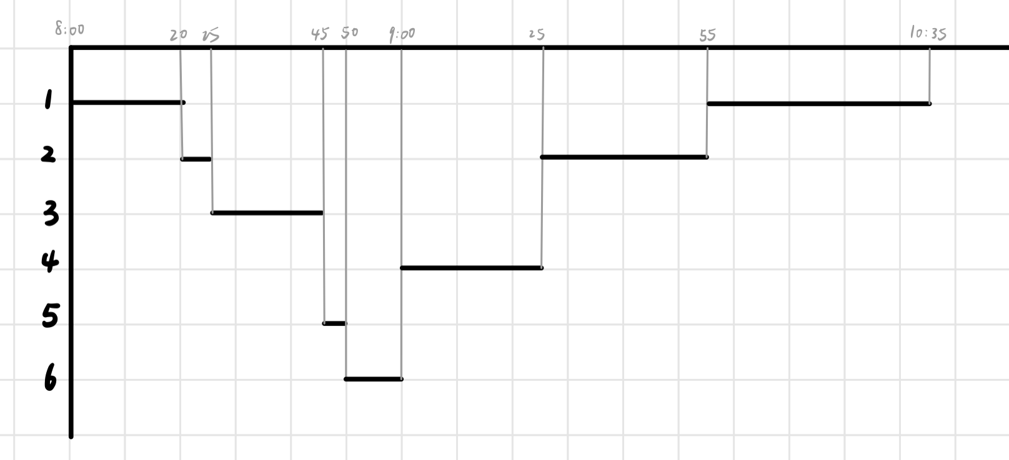

1. 设有4个进程P1、P2、P3、P4，它们到达就绪队列的时刻、运行时间及优先级（优先数越大优先级越高）如下表：

|  |  |  |  |
| --- | --- | --- | --- |
| 进程 | 到达就绪队列的时刻 | 运行时间/ms | 优先级 |
| P1 | 0 | 9 | 1 |
| P2 | 1 | 4 | 3 |
| P3 | 2 | 8 | 2 |
| P4 | 3 | 10 | 4 |

①若采用抢占式优先数调度算法（抢占的时间点为高优先级进程达到就绪队列的时刻），试给出各个进程的调度次序以及进程的平均周转时间和平均等待时间。

②若采用时间片轮换调度算法，且时间片长度取2ms，试给出各个进程的调度次序以及进程的平均周转时间和平均等待时间。（满分12分）

答：

1. 调度次序P1-P2-P4-P2-P3-P1

平均周转时间(31+14+21+10)/4=19ms

平均等待时间(22+10+13+0)/4=45/4=11.25ms

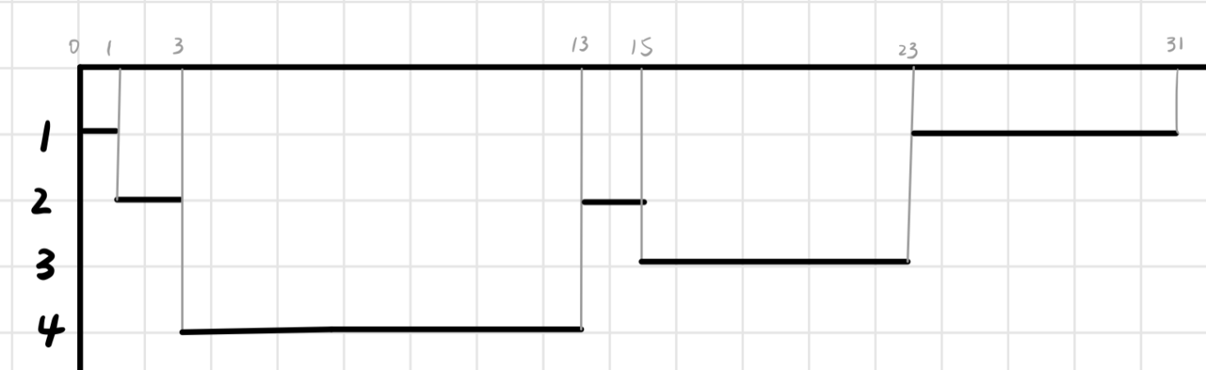

1. 调度次序 P1-P2-P1-P3-P4-P2-P1-P3-P4-P1-P3-P4-P1-P3-P4-P4 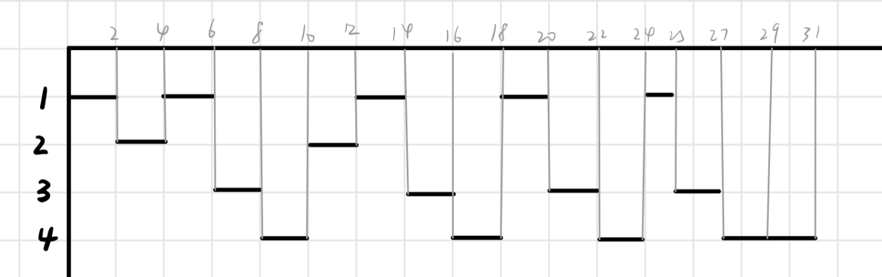

平均周转时间(25+11+25+28)/4=89/4=22.25ms

平均等待时间(16+7+17+18)/4=14.5ms

1. 某一页式存储管理系统，假设其页表全部存放在内存中。（1）若访问内存的时间为120ns，那么访问一个数据的时间是多少？（2）若增加一个快表，无论命中与否均需20ns的开销，假设快表的命中率为80％，则此时访问一个数据的时间是多少？（满分6分）

答：(1) $120×2=240ns$

(2) $(20+120)×0.2 + (20+120+120)×0.8=164ns$

1. 采用LRU置换算法的页式虚拟存储管理系统，其页面尺寸为4KB，内存访问速度为100ns，快表访问速度为20ns，缺页中断处理耗时25ms。现有一个长度为30KB的进程P进入系统，分配给P的页框有3块，进程的所有页面都在运行时动态装入。若P访问快表的命中率为20％，对于下述页面号访问序列：7-0-1-2-0-3-0-4-2-3-0-3-2-1-2-0-1-7-0-1，计算平均有效访问时间是多少？（满分10分）

|  |  |  |  |  |  |  |  |  |  |  |  |  |  |  |  |  |  |  |  |  |
| --- | --- | --- | --- | --- | --- | --- | --- | --- | --- | --- | --- | --- | --- | --- | --- | --- | --- | --- | --- | --- |
| **页面序列** | **7** | **0** | **1** | **2** | **0** | **3** | **0** | **4** | **2** | **3** | **0** | **3** | **2** | **1** | **2** | **0** | **1** | **7** | **0** | **1** |
| 页框1 | 7 | 7 | 7 | 2 | 2 | 2 | 2 | 4 | 4 | 4 | 0 | 0 | 0 | 1 | 1 | 1 | 1 | 1 | 1 | 1 |
| 页框2 |  | 0 | 0 | 0 | 0 | 0 | 0 | 0 | 0 | 3 | 3 | 3 | 3 | 3 | 3 | 0 | 0 | 0 | 0 | 0 |
| 页框3 |  |  | 1 | 1 | 1 | 3 | 3 | 3 | 2 | 2 | 2 | 2 | 2 | 2 | 2 | 2 | 2 | 7 | 7 | 7 |
| 缺页标记 | 1 | 1 | 1 | 1 |  | 1 |  | 1 | 1 | 1 | 1 |  |  | 1 |  | 1 |  | 1 |  |  |

答：缺页12次，缺页率60%。平均访问时间 $(0.2×120+0.8×220)+0.6×25000=15200μs$

1. 假设一个物理存储器有4个页框，一个程序运行的页面走向是：1-2-3-1-4-5-1-2-1-4-5-3-4-5。假定所有页框最初都是空的，分别使用OPT、FIFO、LRU、LFU、CLOCK、MIN(滑动窗口τ＝3)、WS(工作集窗口尺寸△＝2)。算法，计算访问过程中所发生的缺页中断次数和缺页中断率。（满分28分）

答：

（a）最优置换算法OPT：缺页__6__次，缺页中断率42.86%

|  |  |  |  |  |  |  |  |  |  |  |  |  |  |  |
| --- | --- | --- | --- | --- | --- | --- | --- | --- | --- | --- | --- | --- | --- | --- |
| **页面序列** | **1** | **2** | **3** | **1** | **4** | **5** | **1** | **2** | **1** | **4** | **5** | **3** | **4** | **5** |
| 页框1 | 1 | 1 | 1 | 1 | 1 | 1 | 1 | 1 | 1 | 1 | 1 | 3 | 3 | 3 |
| 页框2 |  | 2 | 2 | 2 | 2 | 2 | 2 | 2 | 2 | 2 | 2 | 2 | 2 | 2 |
| 页框3 |  |  | 3 | 3 | 3 | 5 | 5 | 5 | 5 | 5 | 5 | 5 | 5 | 5 |
| 页框4 |  |  |  |  | 4 | 4 | 4 | 4 | 4 | 4 | 4 | 4 | 4 | 4 |
| 缺页标记 | 1 | 1 | 1 |  | 1 | 1 |  |  |  |  |  | 1 |  |  |

（b）先进先出算法FIFO：缺页__10___次，缺页中断率71.43%

|  |  |  |  |  |  |  |  |  |  |  |  |  |  |  |
| --- | --- | --- | --- | --- | --- | --- | --- | --- | --- | --- | --- | --- | --- | --- |
| **页面序列** | **1** | **2** | **3** | **1** | **4** | **5** | **1** | **2** | **1** | **4** | **5** | **3** | **4** | **5** |
| 页框1 | 1 | 1 | 1 | 1 | 1 | 5 | 5 | 5 | 5 | 5 | 5 | 5 | 4 | 4 |
| 页框2 |  | 2 | 2 | 2 | 2 | 2 | 1 | 1 | 1 | 1 | 1 | 1 | 1 | 5 |
| 页框3 |  |  | 3 | 3 | 3 | 3 | 3 | 2 | 2 | 2 | 2 | 2 | 2 | 2 |
| 页框4 |  |  |  |  | 4 | 4 | 4 | 4 | 4 | 4 | 4 | 3 | 3 | 3 |
| 缺页标记 | 1 | 1 | 1 |  | 1 | 1 | 1 | 1 |  |  |  | 1 | 1 | 1 |

（c）最近最少使用算法（LRU）：缺页___7___次，缺页中断率50%

|  |  |  |  |  |  |  |  |  |  |  |  |  |  |  |
| --- | --- | --- | --- | --- | --- | --- | --- | --- | --- | --- | --- | --- | --- | --- |
| **页面序列** | **1** | **2** | **3** | **1** | **4** | **5** | **1** | **2** | **1** | **4** | **5** | **3** | **4** | **5** |
| 页框1 | 1 | 1 | 1 | 1 | 1 | 1 | 1 | 1 | 1 | 1 | 1 | 1 | 1 | 1 |
| 页框2 |  | 2 | 2 | 2 | 2 | 5 | 5 | 5 | 5 | 5 | 5 | 5 | 5 | 5 |
| 页框3 |  |  | 3 | 3 | 3 | 3 | 3 | 2 | 2 | 2 | 2 | 3 | 3 | 3 |
| 页框4 |  |  |  |  | 4 | 4 | 4 | 4 | 4 | 4 | 4 | 4 | 4 | 4 |
| 缺页标记 | 1 | 1 | 1 |  | 1 | 1 |  | 1 |  |  |  | 1 |  |  |

（d）最不常用（LFU）页面调度算法：缺页___7___次，缺页中断率50%

|  |  |  |  |  |  |  |  |  |  |  |  |  |  |  |
| --- | --- | --- | --- | --- | --- | --- | --- | --- | --- | --- | --- | --- | --- | --- |
| **页面序列** | **1** | **2** | **3** | **1** | **4** | **5** | **1** | **2** | **1** | **4** | **5** | **3** | **4** | **5** |
| 页框1 | 1 | 1 | 1 | 1 | 1 | 1 | 1 | 1 | 1 | 1 | 1 | 1 | 1 | 1 |
| 页框2 |  | 2 | 2 | 2 | 2 | 5 | 5 | 5 | 5 | 5 | 5 | 5 | 5 | 5 |
| 页框3 |  |  | 3 | 3 | 3 | 3 | 3 | 2 | 2 | 2 | 2 | 3 | 3 | 3 |
| 页框4 |  |  |  |  | 4 | 4 | 4 | 4 | 4 | 4 | 4 | 4 | 4 | 4 |
| 缺页标记 | 1 | 1 | 1 |  | 1 | 1 |  | 1 |  |  |  | 1 |  |  |

（e）MIN(滑动窗口τ＝3)：缺页__9____次，缺页中断率64.29%

|  |  |  |  |  |  |  |  |  |  |  |  |  |  |  |
| --- | --- | --- | --- | --- | --- | --- | --- | --- | --- | --- | --- | --- | --- | --- |
| **页面序列** | **1** | **2** | **3** | **1** | **4** | **5** | **1** | **2** | **1** | **4** | **5** | **3** | **4** | **5** |
| 页框1 | 1 | 1 | 1 | 1 | 1 | 1 | 1 | 1 | 1 | 4 | 4 | 4 | 4 |  |
| 页框2 |  | 2 | 3 |  | 4 | 5 |  | 2 |  |  | 5 | 5 | 5 | 5 |
| 页框3 |  |  |  |  |  |  |  |  |  |  |  | 3 |  |  |
| 页框4 |  |  |  |  |  |  |  |  |  |  |  |  |  |  |
| 缺页标记 | 1 | 1 | 1 |  | 1 | 1 |  | 1 |  | 1 | 1 | 1 |  |  |

（f）WS(工作集窗口尺寸△＝2)：缺页9次，缺页中断率64.29%

|  |  |  |  |  |  |  |  |  |  |  |  |  |  |  |
| --- | --- | --- | --- | --- | --- | --- | --- | --- | --- | --- | --- | --- | --- | --- |
| **页面序列** | **1** | **2** | **3** | **1** | **4** | **5** | **1** | **2** | **1** | **4** | **5** | **3** | **4** | **5** |
| 页框1 | 1 | 1 | 1 | 1 | 1 | 1 | 1 | 1 | 1 | 1 | 1 | 3 | 3 | 3 |
| 页框2 |  | 2 | 2 | 2 | 4 | 4 | 4 | 2 | 2 | 2 | 5 | 5 | 5 | 5 |
| 页框3 |  |  | 3 | 3 | 3 | 5 | 5 | 5 |  | 4 | 4 | 4 | 4 | 4 |
| 页框4 |  |  |  |  |  |  |  |  |  |  |  |  |  |  |
| 缺页标记 | 1 | 1 | 1 |  | 1 | 1 |  | 1 |  | 1 | 1 | 1 |  |  |

（g）Clock调度算法：缺页10次。图中( )中为引用位，缺页中断率71.43%

|  |  |  |  |  |  |  |  |  |  |  |  |  |  |  |
| --- | --- | --- | --- | --- | --- | --- | --- | --- | --- | --- | --- | --- | --- | --- |
| **页面序列** | **1** | **2** | **3** | **1** | **4** | **5** | **1** | **2** | **1** | **4** | **5** | **3** | **4** | **5** |
| 页框1 | 1(1) | 1(1) | 1(1) | 1(1) | 1(1) | 5(1) | 5(1) | 5(1) | 5(1) | 5(1) | 5(1) | 5(0) | 4(1) | 4(1) |
| 页框2 |  | 2(1) | 2(1) | 2(1) | 2(1) | 2(0) | 1(1) | 1(1) | 1(1) | 1(1) | 1(1) | 1(0) | 1(0) | 5(1) |
| 页框3 |  |  | 3(1) | 3(1) | 3(1) | 3(0) | 3(0) | 2(1) | 2(1) | 2(1) | 2(1) | 2(0) | 2(0) | 2(0) |
| 页框4 |  |  |  |  | 4(1) | 4(0) | 4(0) | 4(0) | 4(0) | 4(1) | 4(1) | 3(1) | 3(1) | 3(1) |
| 缺页标记 | 1 | 1 | 1 |  | 1 | 1 | 1 | 1 |  |  |  | 1 | 1 | 1 |